Информация о проведенных мероприятиях ко Дню воссоединения Крыма и России
Муниципальное образование | Наименование общеобразовательной организации | Класс | Тема урока | Активная ссылка на пост TikTok, Вконтакте, Одноклассники, Instagram и др
Ермекеевский район РБ | МОБУ СОШ с. Нижнеулу-Елга | 11 | Открытый истории урок «Добровольное присоединение Крыма к Российскому государству» | https://vk.com/public202719434  https://nuelga.02edu.ru/school/
 |  | 1,3 | Беседа «Достопримечательности Крыма»
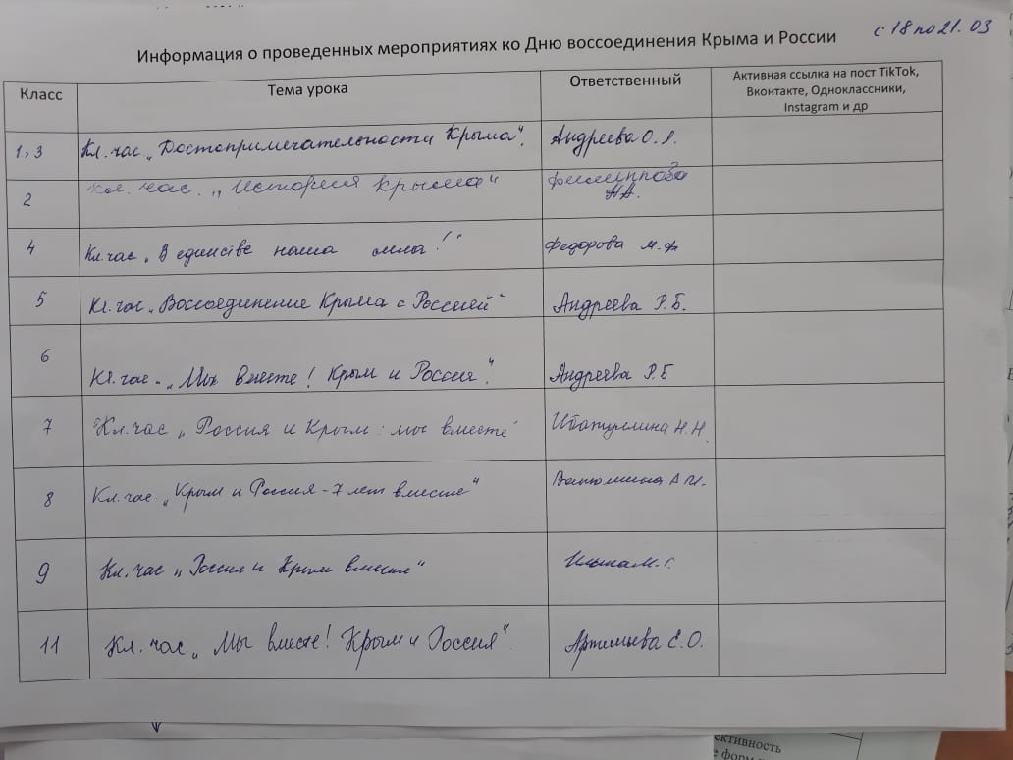
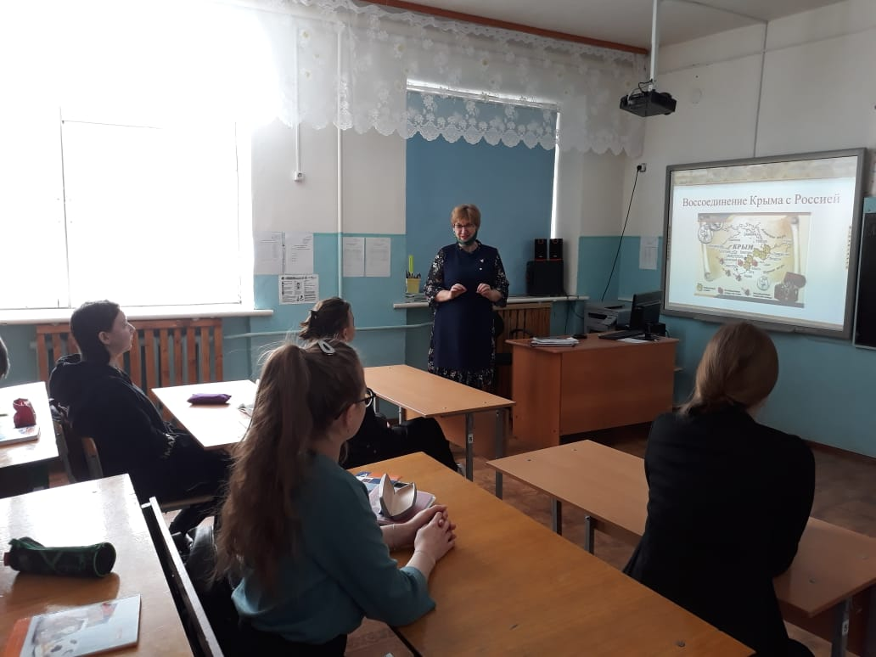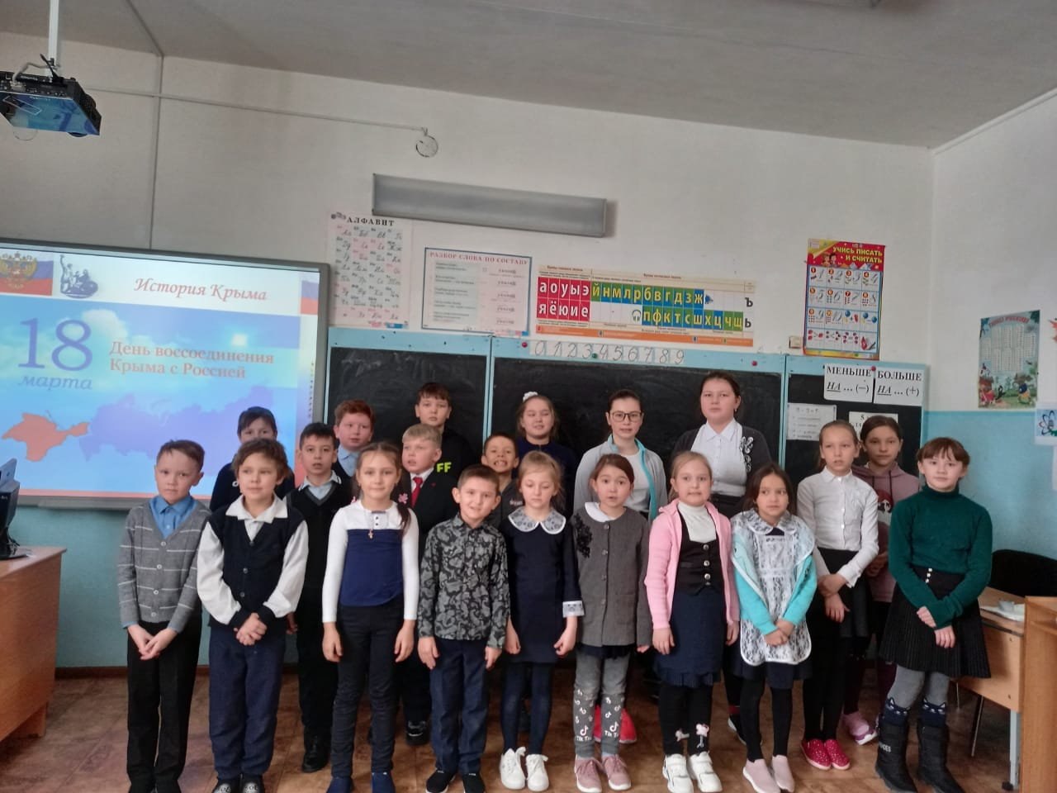
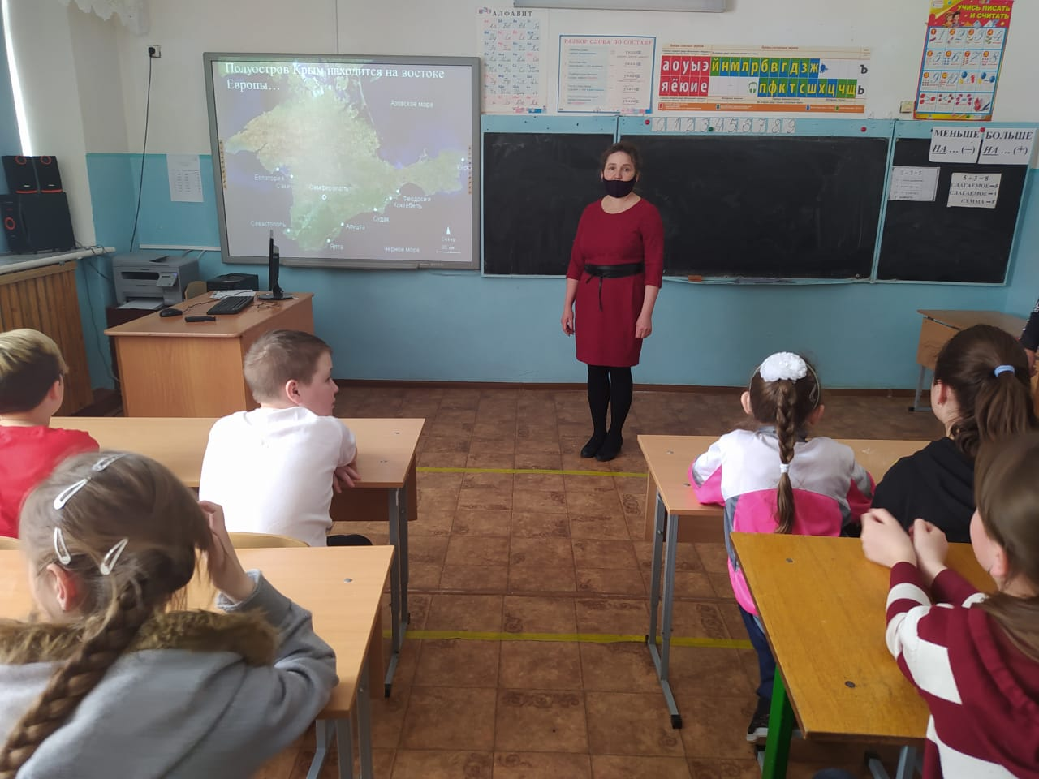
Зам. директора по УВР Крюкова И.В.

